知识产权交易平台运行说明书
一、服务器环境安装
- Node.js开发环境安装
Node.js安装程序可在官网（https://nodejs.org）下载，选择对应Window版本的LTS（长期支持版本）下载，目前Node.js的LTS版本为8.11.1。下载Node.js安装程序后直接双击安装，根据安装程序提示点击下一步，直至安装程序结束。
- MongoDB数据库安装
MongoDB数据库安装程序可在官网（https://www.mongodb.com/download-center?jmp=nav#community）下载，目前的版本是3.6.3，下载直至安装结束，数据库就可以直接连接使用了。
二、数据库文件导入
将idea文件夹放入MongoDB数据库安装目录的bin\dump文件夹中，如下图所示，再运行bin目录下的mongorestore.exe即可完成数据库导入。
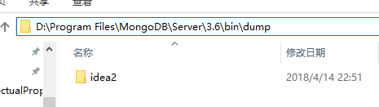
三、运行平台服务端
在Server目录下打开命令提示行，先执行“npm install”安装项目依赖，再执行“npm run start”即可启动平台后端服务，此时在浏览器打开http://localhost/就可以访问网站。
四、平台账号
数据库中已经存储有部分用户账户，可以直接登录使用。
邮箱 | 用户名 | 密码 | 权限
yuhui44@live.cn | yuhui44 | ma123456 | 管理员
yuhui44@live.com | yuhui440 | ma123456 | 注册用户

